检 测 报 告

试验名称：75%压缩永久变形

主检： |  | 日期： | 2022年10月25日
审核： | 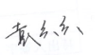 | 日期： | 2022年10月10日
批准： |  | 日期： | 2022年10月10日

北京光华荣昌汽车部件有限公司实验室

声 明

- 报告无实验室“检测专用章”无效。
- 报告无主检、审核、批准人签字无效。
- 报告涂改无效。
- 复制报告未重新加盖“检测专用章”无效。
- 对检测报告若有异议，请收到报告后15个工作日内通知实验室。
⑹ 送样检测仅对样品负责。
⑺ 电子版报告无安全密码无效。

试验单位：北京光华荣昌汽车部件有限公司实验室
地 址：北京市昌平区流村镇工业园区
电 话： (010) 60793358-5711 邮 编：102200

样品名称 | 主驾标配靠背泡沫总成/主驾标配坐垫泡沫总成 | 车 型 | 吉利G3
样品件号 | SHT0015181/SHT0015206 | 样品数量 | 2件
委托单位 | 座椅开发部 | 生产单位 | /
送样者及其 联系方式 | 李燕龙  电话：15301355079 | 送样日期 | 2023年7月18日
试验地点 | 北京光华荣昌汽车部件有限公司  实验室 | 试验日期 | 2023年7月18日
试验项目 | 75%压缩永久变形
试验标准 | Q/JLY J7110222B-2019
样品状态 | DV
试验结论 | 对2023年7月18日座椅开发部送检的吉利G3主驾标配靠背泡沫总成/主驾标配坐垫泡沫总成按照 Q/JLY J7110222B-2019进行75%压缩永久变形检测，经检测符合标准要求。
备 注 | /

一、试验条件
试验时间： | 2023年7月18日—2023年7月19日
试验地点： | 北京光华荣昌汽车部件有限公司实验室
试验人员： | 李亚平
环境温/湿度： | 度：27.4℃；湿度：48.8%
二、试验仪器设备
序号 | 设备名称 | 设备编号 | 规格型号 | 厂家 | 精度 | 有效期
1 | 热老化试验箱 | R-006 | QL-100 | 杭州利辉环境检测设备有限公司 | ±0.5％ | 2024年7月8日
2 | 数显卡尺 | L-145 | 0-300mm | LINKS | 0.01mm | 2023年11月17日

三、试验方法及评价标准
1、试验方法
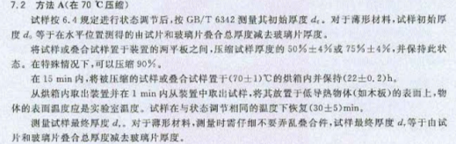
2、评价标准
≤12%
四、标准偏离
1、标准偏离
/
五、试验结果
1、试验结果
样件名称及编号 | 序号 | 试验前高度（mm） | 试验后高度  （mm） | 永久变形  （%）
主驾标配靠背泡沫总成  100-003-202307 | 1# | 25.36 | 23.50 | 7.33
主驾标配靠背泡沫总成  100-003-202307 | 2# | 25.60 | 24.04 | 6.09
主驾标配靠背泡沫总成  100-003-202307 | 3# | 25.66 | 24.17 | 5.81
主驾标配靠背泡沫总成  100-003-202307 | 4# | 25.18 | 23.88 | 5.16
主驾标配靠背泡沫总成  100-003-202307 | 5# | 24.94 | 23.93 | 4.50
/ |  |  | 永久变形中值  (%) | 5.81
样件名称及编号 | 序号 | 试验前高度（mm） | 试验后高度  （mm） | 永久变形  （%）
主驾标配坐垫泡沫总成  100-004-202307 | 1# | 24.92 | 23.00 | 7.70
主驾标配坐垫泡沫总成  100-004-202307 | 2# | 25.00 | 23.37 | 6.52
主驾标配坐垫泡沫总成  100-004-202307 | 3# | 25.36 | 23.39 | 7.77
主驾标配坐垫泡沫总成  100-004-202307 | 4# | 25.16 | 23.33 | 7.27
主驾标配坐垫泡沫总成  100-004-202307 | 5# | 25.14 | 23.49 | 6.56
/ |  |  | 永久变形中值  (%) | 7.27

六、试验照片
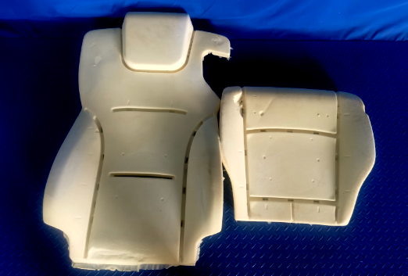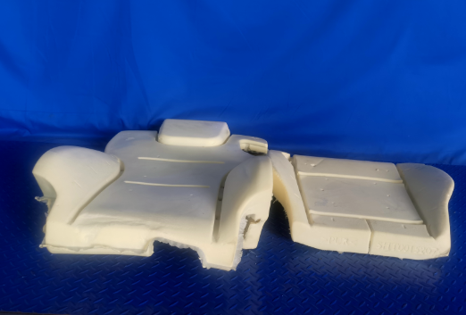
试验前
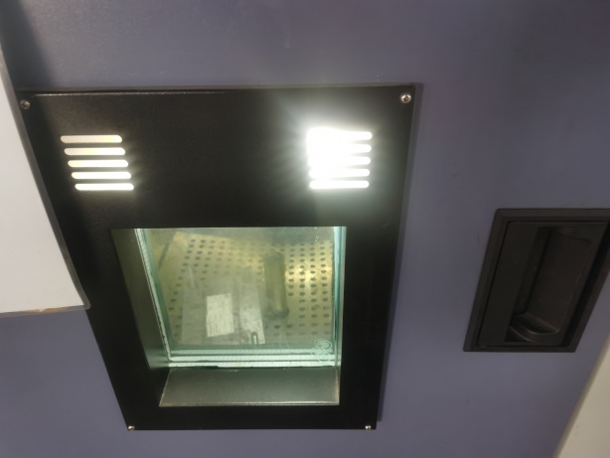
试验中
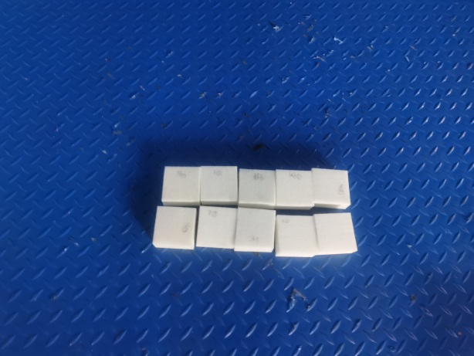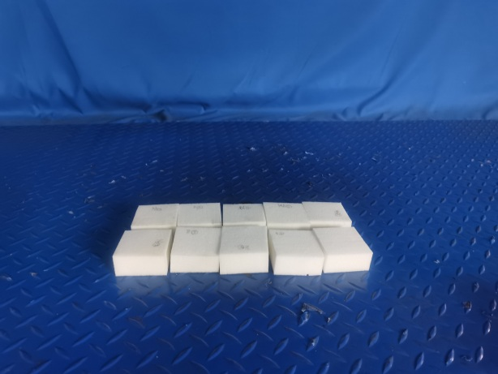
试验后
**报告结束**

